№ 17(459)  21 июня 2022 год  Издается с мая 2007 г | ВЕСТНИК ХОРОШИНСКОГО СЕЛЬСОВЕТА
Периодическое печатное издание Совета депутатов и администрации Хорошинского сельсовета
Карасукского района Новосибирской области

В этом выпуске:

АДМИНИСТРАЦИЯ
ПРОТОКОЛ № 2 рассмотрения заявок на участие в открытом аукционе
Информационное сообщение о проведенном аукционе на право заключения договоров аренды имущества, находящегося в муниципальной собственности Хорошинского сельсовета Карасукского района Новосибирской области, и государственная собственность на которые не разграничена среди субъектов малого и среднего предпринимательства
О внесение изменений в постановление администрации Хорошинского сельсовета Карасукского района Новосибирской области от 31.05.2018 № 46 «Об утверждении Положения об оплате труда рабочих в администрации Хорошинского сельсовета Карасукского района Новосибирской области»
ИФОРМИРОВАНИЕ НАСЕЛЕНИЯ
«Правила безопасности на воде для детей»
ХОРОШИНСКОГО СЕЛЬСОВЕТА
КАРАСУКСКОГО РАЙОНА НОВОСИБИРСКОЙ ОБЛАСТИ

ПРОТОКОЛ № 2
рассмотрения заявок на участие в открытом аукционе
с. Хорошее «20» июня 2022 г.
- Единая комиссия по проведению конкурсов и аукционов на право заключения договоров аренды имущества, находящегося в муниципальной собственности Хорошинского сельсовета Карасукского района Новосибирской области, и государственная собственность на которые не разграничена среди субъектов малого и среднего предпринимательства провела процедуру рассмотрения заявок на участие в аукционе 20 июня 2022 года в 14:00 по адресу: Новосибирская область, Карасукский район, село Хорошее, улица Набережная, 2.
2. Рассмотрение заявок на участие в открытом аукционе проводилось комиссией, в следующем составе:
Гладков Юрий Александрович – Глава Хорошинского сельсовета Карасукского района Новосибирской области, председатель комиссии;
Гриценко Светлана Ивановна – специалист 1 разряда администрации Хорошинского сельсовета Карасукского района Новосибирской области, секретарь;
Тихоненко Наталья Геннадьевна – специалист 1 разряда администрации Хорошинского сельсовета Карасукского района Новосибирской области, член комиссии;
Черепанова Наталья Владимировна – специалист 1 разряда администрации Хорошинского сельсовета Карасукского района Новосибирской области, член комиссии;
Гайдук Владимир Иванович – депутат Совета депутатов Хорошинского сельсовета Карасукского района Новосибирской области, член комиссии.
На заседании комиссии присутствовало 5 (пять) членов комиссии, что составило 100 % общего количества членов комиссии. Кворум имеется, комиссия правомочна.
3. Извещение о проведении открытого аукциона было размещено на официальном сайте торгов http://torgi.gov.ru 13.05.2022 года.

4. Предмет аукциона: Лот № 1

«Продажа права на заключение договора аренды»
местоположение: Российская Федерация, Новосибирская область, Карасукский район, отделение № 1 бывшего ЗАО «Хорошенское», находящееся на границе ЗАО «Калиновское», с кадастровым номером: 54:08:028618:1090, площадью 598615,00 кв.м. (категория земель – земли сельскохозяйственного назначения), разрешенное использование: ведение сельскохозяйственного производства.
Заявки по данному лоту не поступили.

Комиссия приняла следующее решение: Аукцион по лоту № 1, признать несостоявшимся.

5. Предмет аукциона: Лот № 2

«Продажа права на заключение договора аренды земельного участка» местоположение: Российская Федерация, Новосибирская область, Карасукский район, отделение № 1 бывшего ЗАО «Хорошенское», находящееся на границе ЗАО «Калиновское», с кадастровым номером: 54:08:028618:1092, площадью 192972,00 кв.м. (категория земель – земли сельскохозяйственного назначения), разрешенное использование: ведение сельскохозяйственного производства.
Заявки по данному лоту не поступили.

Комиссия приняла следующее решение: Аукцион по лоту № 2, признать несостоявшимся.

6. Предмет аукциона: Лот № 3

«Продажа права на заключение договора аренды земельного участка» местоположение: Российская Федерация, Новосибирская область, Карасукский район, отделение № 1 бывшего ЗАО «Хорошенское», находящееся на границе ЗАО «Калиновское», с кадастровым номером: 54:08:028618:1093, площадью 332782,00 кв.м. (категория земель – земли сельскохозяйственного назначения), разрешенное использование: ведение сельскохозяйственного производства.
Заявки по данному лоту не поступили.

Комиссия приняла следующее решение: Аукцион по лоту № 3, признать несостоявшимся.

7. Предмет аукциона: Лот № 4

«Продажа права на заключение договора аренды земельного участка» местоположение: Российская Федерация, Новосибирская область, Карасукский район, отделение № 1 бывшего ЗАО «Хорошенское», находящееся на границе ЗАО «Калиновское», с кадастровым номером: 54:08:028618:1094, площадью 1161517,00 кв.м. (категория земель – земли сельскохозяйственного назначения), разрешенное использование: ведение сельскохозяйственного производства.

Претенденты:
№  п/п | Наименование Претендентов | Дата внесения задатка | Дата, время  подачи заявок | Дата отзыва  заявок | Дата отказа в  приеме заявок
1 | ЗАО «Калиновское» | 14.06.2022 | 15.06.2022 14ч.24мин.
Комиссия приняла следующее решение:
1. Признать аукцион несостоявшимся, заключить договор аренды с единственным участником.
2. Признать ЗАО «Калиновское» единственным участником аукциона.
3. Администрации Хорошинского сельсовета Карасукского района Новосибирской области передать участнику аукциона ЗАО «Калиновское», подавшему единственную заявку на участие в аукционе, проект договора аренды земельного участка, являющегося предметом аукциона по лоту № 4.

8. Предмет аукциона: Лот № 5

«Продажа права на заключение договора аренды земельного участка» местоположение: Российская Федерация, Новосибирская область, Карасукский район, отделение № 1 бывшего ЗАО «Хорошенское», находящееся на границе ЗАО «Калиновское», с кадастровым номером: 54:08:028618:1095, площадью 1424910,00 кв.м. (категория земель – земли сельскохозяйственного назначения), разрешенное использование: ведение сельскохозяйственного производства.
Заявки по данному лоту не поступили.

Комиссия приняла следующее решение: Аукцион по лоту № 5, признать несостоявшимся.

Секретарь__________________________(Гриценко С.И.)

Информационное сообщение о проведенном аукционе на право заключения договоров аренды имущества, находящегося в муниципальной собственности Хорошинского сельсовета Карасукского района Новосибирской области, и государственная собственность на которые не разграничена среди субъектов малого и среднего предпринимательства

20 июня 2022 года
Уважаемые граждане!

Администрация Хорошинского сельсовета Карасукского района Новосибирской области сообщает о проведенном 20.06.2022 года аукционе в форме открытого аукциона на право заключения договоров аренды имущества, находящегося в муниципальной собственности Хорошинского сельсовета Карасукского района Новосибирской области, и государственная собственность на которые не разграничена среди субъектов малого и среднего предпринимательства.
Извещение о проведении аукциона было размещено на официальном сайте администрации Хорошинского сельсовета Карасукского района Новосибирской области, а также на официальном сайте Российской Федерации www.torgi.gov.ru.
Основанием проведения аукциона являлось: - постановление администрации Хорошинского сельсовета Карасукского района Новосибирской области от «12» мая 2022 № 38.
Организатором аукциона выступала администрация Хорошинского сельсовета Карасукского района Новосибирской области.
1. Аукцион по продаже права на заключение договора аренды земельного участка, находящегося в муниципальной собственности, местоположение: Российская Федерация, Новосибирская область, Карасукский район, отделение № 1 бывшего ЗАО «Хорошенское», находящееся на границе ЗАО «Калиновское», площадью 598615,00 кв.м., с кадастровым номером: 54:08:028618:1090, разрешенное использование земельного участка: ведение сельскохозяйственного производства (лот № 1) признаны не состоявшимися по причине отсутствия заявок (протокол комиссии № 2 от 20.06.2022);
2. Аукцион по продаже права на заключение договора аренды земельного участка, находящегося в муниципальной собственности, местоположение: Российская Федерация, Новосибирская область, Карасукский район, отделение № 1 бывшего ЗАО «Хорошенское», находящееся на границе ЗАО «Калиновское», площадью 192972,00 кв.м., с кадастровым номером: 54:08:028618:1092, разрешенное использование земельного участка: ведение сельскохозяйственного производства (лот № 2) признаны не состоявшимися по причине отсутствия заявок (протокол комиссии № 2 от 20.06.2022);
3. Аукцион по продаже права на заключение договора аренды земельного участка, находящегося в муниципальной собственности, местоположение: Российская Федерация, Новосибирская область, Карасукский район, отделение № 1 бывшего ЗАО «Хорошенское», находящееся на границе ЗАО «Калиновское», площадью 332782,00 кв.м., с кадастровым номером: 54:08:028618:1093, разрешенное использование земельного участка: ведение сельскохозяйственного производства (лот № 3) признаны не состоявшимися по причине отсутствия заявок (протокол комиссии № 2 от 20.06.2022);
4. Аукцион по продаже права на заключение договора аренды земельного участка, находящегося в муниципальной собственности, местоположение: Российская Федерация, Новосибирская область, Карасукский район, отделение № 1 бывшего ЗАО «Хорошенское», находящееся на границе ЗАО «Калиновское», площадью 1161517,00 кв.м., с кадастровым номером: 54:08:028618:1094, разрешенное использование земельного участка: ведение сельскохозяйственного производства (лот № 4) признаны не состоявшимися и договор аренды выставленного на аукцион земельного участка подлежит заключению с единственным участником ЗАО «Калиновское» (протокол комиссии № 2 от 20.06.2022).
5. Аукцион по продаже права на заключение договора аренды земельного участка, находящегося в муниципальной собственности, местоположение: Российская Федерация, Новосибирская область, Карасукский район, отделение № 1 бывшего ЗАО «Хорошенское», находящееся на границе ЗАО «Калиновское», площадью 1424910,00 кв.м., с кадастровым номером: 54:08:028618:1095, разрешенное использование земельного участка: ведение сельскохозяйственного производства (лот № 5) признаны не состоявшимися по причине отсутствия заявок (протокол комиссии № 2 от 20.06.2022).

АДМИНИСТРАЦИЯ
ХОРОШИНСКОГО СЕЛЬСОВЕТА
КАРАСУКСКОГО РАЙОНА НОВОСИБИРСКОЙ ОБЛАСТИ

ПОСТАНОВЛЕНИЕ
20.06.2022 с. Хорошее № 52

О внесение изменений в постановление администрации Хорошинского сельсовета Карасукского района Новосибирской области от 31.05.2018 № 46 «Об утверждении Положения об оплате труда рабочих в администрации Хорошинского сельсовета Карасукского района Новосибирской области»

Руководствуясь Постановлением Правительства Российской Федерации от 28.05.2022г. № 973 "Об особенностях исчисления и установления в 2022 году минимального размера оплаты труда, величины прожиточного минимума, социальной доплаты к пенсии, а также об утверждении коэффициента индексации (дополнительного увеличения) размера фиксированной выплаты к страховой пенсии, коэффициента дополнительного увеличения стоимости одного пенсионного коэффициента и коэффициента дополнительной индексации пенсий, предусмотренных абзацами четвертым - шестым пункта 1 статьи 25 Федерального закона "О государственном пенсионном обеспечении в Российской Федерации",
ПОСТАНОВЛЯЮ:
1. Внести в Положения об оплате труда рабочих в администрации Хорошинского сельсовета Карасукского района Новосибирской области, утвержденное постановлением администрации Хорошинского сельсовета № 46 от 31.05.2018 следующие изменения:

1) Пункт 4.1. раздела 4 Размеры выплат стимулирующего характера, изложить в новой редакции:
«4.1. Ежемесячные надбавки за качественные показатели деятельности рабочих устанавливаются к должностным окладам рабочих в следующих размерах:
Наименование профессий рабочих | Качественные показатели деятельности | Размер надбавки в процентах к должностному окладу
Механик | 1. Качественное выполнение заданий в соответствии с установленными характеристиками работ | 80
Механик | Итого | до 80
Водитель автомобиля

Рабочий по комплексному по
комплексному обслуживанию и ремонту зданий
 | 1.Качественное выполнение задания | 30
 | 2.Особые условия труда: командировки, работа в неурочное время и ночное время | 30
 | 3.Выполнение дополнительных обязательств, не предусмотренных установленными характеристиками работ | 37
 | Итого | до 97
 | 1.Своевременное и качественное выполнение заданий в соответствии с установленными характеристиками работ | 65
 | 2.Выполнение дополнительных обязательств, не предусмотренных установленными характеристиками работ | 50
 | Итого | до 115
Уборщик служебных помещений | 1.Своевременное и качественное выполнение заданий в соответствии с установленными характеристиками работ. | 76
Уборщик служебных помещений | 2.Выполнение разовых поручений. | 50
Уборщик служебных помещений | Итого | до 126
Программист | 1.Своевременное выполнение работ | 66
Программист | Итого | До 66

2. Действие настоящего постановления распространяются на правоотношения, возникшие с 1 июня 2022 года.

Глава Хорошинского сельсовета
Карасукского района
Новосибирской области Ю.А.Гладков

ИФОРМИРОВАНИЕ НАСЕЛЕНИЯ

Правила безопасности на воде для детей

В разгаре лето, школьные каникулы. Дети отдыхают, играют, купаются, загорают, придумывают различные забавы, находясь на водоемах. Надо помнить, что на воде, как и с огнем, шутки плохи. Но далеко не всегда мы осознаем, насколько опасна водная среда для человека. Поэтому, находясь у воды, никогда нельзя забывать о собственной безопасности.
Сотрудники МЧС напоминают основные принципы безопасного поведения на водоёме:
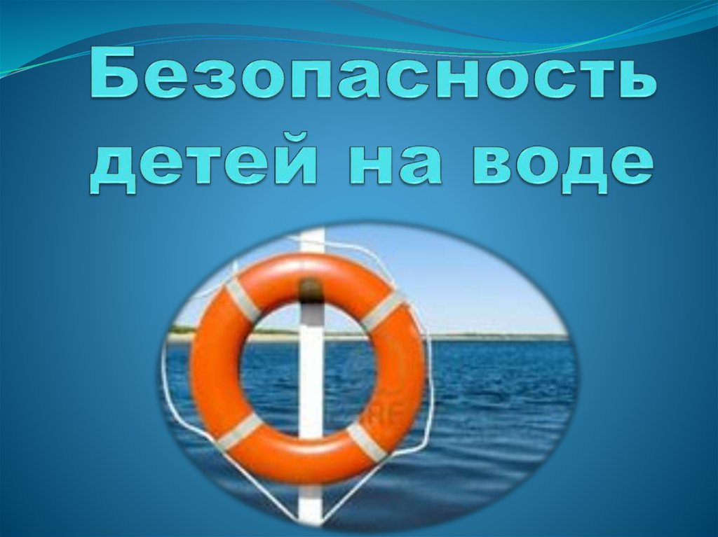
1. Если что-то произошло в воде, никогда не пугайся и не кричи. Во время крика в твои легкие может попасть вода, а это как раз и есть самая большая опасность;
2. Не плавайте в одиночку: в случае опасности товарищ поможет тебе;
3. Не следует плавать сразу после еды;
4. Не балуйтесь в воде, не деритесь, не устраивайте шумную возню;
5. Не плавайте в незнакомом месте без взрослых;
6. Не ныряйте в незнакомом месте;
7. Не плавайте в очень холодной воде;
8. Не плавайте в грязной воде.
Умение хорошо плавать - одна из важнейших гарантий безопасного отдыха на воде, но помните, что даже хороший пловец должен соблюдать постоянную осторожность, дисциплину и строго придерживаться правил поведения на воде.
Лучше всего купаться в специально оборудованных местах: пляжах, бассейнах, купальнях; обязательно предварительно пройти медицинское освидетельствование и ознакомившись с правилами внутреннего распорядка мест для купания.
В походах место для купания нужно выбирать там, где чистая вода, ровное песчаное или гравийное дно, небольшая глубина (до 2м), нет сильного течения (до 0,5 м/с).
Начинать купаться рекомендуется в солнечную безветренную погоду при температуре воды 17-19С, воздуха 20-25С.
В воде следует находиться 10-15 минут, перед заплывом необходимо предварительно обтереть тело водой.
При переохлаждении тела пловца в воде могут появиться судороги, которые сводят руку, а чаще ногу или обе ноги. При судорогах надо немедленно выйти из воды. Если нет этой возможности, то необходимо действовать следующим образом:
1. Изменить стиль плавания - плыть на спине.
2. При ощущении стягивания пальцев руки, надо быстро, с силой сжать кисть руки в кулак, сделать резкое отбрасывающее движение рукой в наружную сторону, разжать кулак.
3. При судороге икроножной мышцы необходимо при сгибании двумя рукам и обхватить стопу пострадавшей ноги и с силой подтянуть стопу к себе.
4. При судорогах мышц бедра необходимо обхватить рукой ногу с наружной стороны ниже голени у лодыжки (за подъем) и, согнув ее в колени, потянуть рукой с силой назад к спине.
5. По возможности произвести укалывание любым острым подручным предметом (булавкой, иголкой и т.п.)
6. Уставший пловец должен помнить, что лучшим способом для отдыха на воде является положение «лежа на спине».
Чтобы избавиться от воды, попавшей в дыхательные пути и мешающей дышать, нужно немедленно остановиться, энергичными движениями рук и ног удерживаться на поверхности воды и, поднять голову возможно выше, сильно откашляться. Чтобы избежать захлебывания в воде, пловец должен соблюдать правильный ритм дыхания. Плавая в волнах, нужно внимательно следить за тем, чтобы делать вдох, когда находишься между гребнями волн.
Плавая против волн, следует спокойно подниматься на волну и скатываться с нее. Если идет волна с гребнем, то лучше всего подныривать под нее немного ниже гребня.
Попав в быстрое течение, не следует бороться против него, необходимо не нарушая дыхания плыть по течению к берегу.
Оказавшись в водовороте, не следует поддаваться страху, терять чувство самообладания. Необходимо набрать побольше воздуха в легкие, погрузиться в воду и, сделав сильный рывок в сторону по течению, всплыть на поверхность.
Запутавшись в водорослях, не делайте резких движений и рывков. Необходимо лечь на спину, стремясь мягкими, спокойными движениями выплыть в ту сторону, откуда приплыл. Если все-таки не удается освободиться от растений, то освободив руки, нужно поднять ноги и постараться осторожно освободиться от растений при помощи рук.
Нельзя подплывать близко к идущим судам с целью покачаться на волнах.
Вблизи идущего теплохода возникает течение, которое может затянуть под винт. Опасно прыгать (нырять) в воду в неизвестном месте - можно удариться головой о грунт, корягу, сваю и т.п., сломать шейные позвонки, потерять сознание и погибнуть.
Не менее опасно нырять с плотов, катеров, лодок, пристаней и других плавучих сооружений. Под водой могут быть бревна - топляки, сваи, рельсы, железобетон и пр. Нырять можно лишь в местах, специально для этого оборудованных. Нельзя купаться у крутых, обрывистых и заросших растительностью берегов. Здесь склон дна может оказаться очень засоренным корнями и растительностью. Иногда песчаное дно бывает зыбучим, что опасно для не умеющих плавать.
Важным условием безопасности на воде является строгое соблюдение правил катания на лодке. Нельзя выходить в плавание на неисправной и полностью необорудованной лодке. Перед посадкой в лодку, надо осмотреть ее и убедиться в наличии весел, руля, уключин, спасательного круга, спасательных жилетов по числу пассажиров, и черпака для отлива воды. Посадку в лодку производить, осторожно ступая посреди настила. Садиться на балки (скамейки) нужно равномерно. Ни в коем случае нельзя садиться на борт лодки, пересаживаться с одного места на другое, а также переходить с одной лодки на другую, раскачивать лодку и нырять с нее.
Запрещается кататься на лодке детям до 16 лет без сопровождения взрослых, перегружать лодку сверх установленной нормы для этого типа лодки, пересекать курс моторных судов, близко находиться к ним и двигаться по судовому ходу. Опасно подставлять борт лодки параллельно идущей волне. Волну надо «резать» носом лодки поперек или под углом.
Если лодка опрокинется, в первую очередь нужно оказать помощь тому, кто в ней нуждается. Лучше держаться всем пассажирам за лодку и общими усилиями толкать ее к берегу или на мелководье.

Редакционный совет: АДРЕС: 632831
Гриценко С.И. Новосибирская область
Гайдук В.И. Карасукский район
Тихоненко Н.Г. с.Хорошее, ул. Набережная,2
СОУЧРЕДИТЕЛИ: Администрация и Совет депутатов
Хорошинского сельсовета
Газета отпечатана в администрации Хорошинского сельсовета с.Хорошее ул.Набережная, 2

Тираж 15 2022 год

